1) Исключить ε-продукции.

2) Удалить переименования.

3) Удалить ненужные символы.

4) Сгенерируйте два слова и постройте дерево вывода.

| G=({A, B, C, G, H}, {+, -, *, /, n, m, h}, P, A), unde P0:   1. A→B 2. A→ A+B 3. A→ A-B 4. A→ m; 5. B→C 6. B→C*B 7. B→ C/B 8. B→ n ; 9. C→G 10. C→ Fn 11. C→ ε; 12. G→Gm 13. G→H; 14. H→Hh 15. H→A+G 16. H 17. → h. | N0 = {C}  N1 = {C, B}  N2 = {C, B, A}  N3 = {C, B, A}  G=({A, B, C, G, H}, {+, -, *, /, n, m, h}, P, A), unde P1:   1. A→B 2. A→ A+B 3. A→ +B 4. A→ A+ 5. A→ + 6. A→ A-B 7. A→ -B 8. A→ A- 9. A→ - 10. A→ m; 11. B→C 12. B→C*B 13. B→*B 14. B→C* 15. B→* 16. B→ C/B 17. B→ /B 18. B→ C/ 19. B→ / 20. B→ n ; 21. C→G 22. C→ Fn 23. G→Gm 24. G→H; 25. H→Hh 26. H→A+G 27. H→+G 28. H→ h. | G=({A, B, C, G, H}, {+, -, *, /, n, m, h}, P, A), unde P2:   1. A→Hh 2. A→A+G 3. A→+G 4. A→ h. 5. A→ Fn 6. A→C*B 7. A→*B 8. A→C* 9. A→* 10. A→ C/B 11. A→ /B 12. A→ C/ 13. A→ / 14. A→ n ; 15. A→ A+B 16. A→ +B 17. A→ A+ 18. A→ + 19. A→ A-B 20. A→ -B 21. A→ A- 22. A→ - 23. A→ m; 24. B→Hh 25. B→A+G 26. B→+G 27. B→ h. 28. B→ Fn 29. B→C*B 30. B→*B 31. B→C* 32. B→* 33. B→ C/B 34. B→ /B 35. B→ C/ 36. B→ / 37. B→ n ; 38. C→Hh 39. C→A+G 40. C→+G 41. C→ h. 42. C→ Fn 43. G→Gm 44. G→Hh 45. G→A+G 46. G→+G 47. G→ h. 48. H→Hh 49. H→A+G 50. H→+G 51. H→ h. |
| --- | --- | --- |
| Pr0 = {A, B, C, G, H}  Pr1 = {A, B, C, G, H}  G=({A, B, C, G, H}, {+, -, *, /, n, m, h}, P, A), unde P3 = P2 | Ac0 = {A}  Ac1= {A, B, C, G, H}  Ac2= {A, B, C, G, H}  G=({A, B, C, G, H}, {+, -, *, /, n, m, h}, P, A), unde P4 = P3 |  |

A → A + G → m + G → m++G → m++h

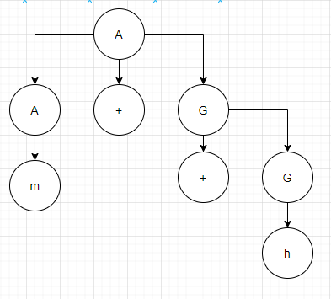

A → +B → +C/ → +h/

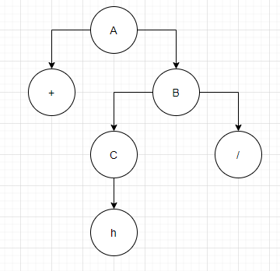

A → Hh → +Gh → +Gmh → +hmh

